2020年度

四平市中央东路小学校部门决算

2022年 9 月 9 日

目 录

第一部分 部门概况
一、部门职责
二、机构设置及部门决算单位构成
第二部分 2020年度部门决算表
一、收入支出决算总表
二、收入决算表
三、支出决算表
四、财政拨款收入支出决算总表
五、一般公共预算财政拨款支出决算表
六、一般公共预算财政拨款基本支出决算表
七、一般公共预算财政拨款“三公”经费支出决算表
八、政府性基金预算财政拨款收入支出决算表
九、国有资本经营预算财政拨款支出决算表
十、部门预算项目支出绩效自评表
第三部分 2020年度部门决算情况说明
一、收入支出决算总体情况说明
二、收入决算情况说明
三、支出决算情况说明
四、财政拨款收入支出决算总体情况说明
五、一般公共预算财政拨款支出决算情况说明
六、一般公共预算财政拨款基本支出决算情况说明
七、一般公共预算财政拨款“三公”经费支出决算情况说明
八、政府性基金预算财政拨款收入支出决算情况说明
九、国有资本经营预算财政拨款支出决算情况说明
十、预算绩效管理情况说明
十一、其他重要事项情况说明
第四部分 名词解释

第一部分 部门概况

一、部门职责
（一）认真贯彻执行党和国家有关财经方针、政策，法律、法规和财务规章制度，严格贯彻执行《中华人民共和国会计法》，严肃财经纪律，规范财务管理。
（二）坚持勤俭办学的方针，正确处理事业发展需要和资金供给的关系，社会效益和经济效益的关系，国家、集体和个人三者利益关系。
（三）根据上级主管部门下达的年度经费预算指标，结发展规划和年度计划，依法多渠道筹集资金，合理编制学校年度收支预算，并对预算的执行进行有效的控制和管理。
（四）认真、及时、准确做好财务收支核算，会计账薄的登记和会计凭证装订保管等工作，及时、准确填制会计报表。
（五）负责布置年度内预算申报工作，编制年度综合财务计划，监督检查各项资金的使用和计划的执行情况。
（六）负责统一管理校内各类收费工作，严格执行各种收费标准。制定校内收费管理办法。
（七）科学配置学校资源，增收节支，提高资金使用效益。加强资产管理，防止国有资产流失。

- 机构设置及部门决算单位构成

根据上述职责，四平市中央东路小学校内设0个机构，
纳入四平市中央东路小学校2020年度部门决算编制范围的单位包括：
- 四平市中央东路小学校

第二部分 2020年度部门决算表
- 收入支出决算总表
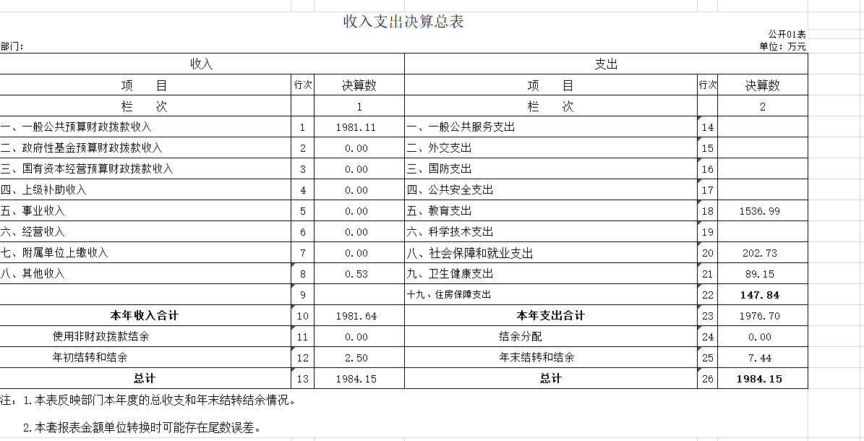
二、收入决算表
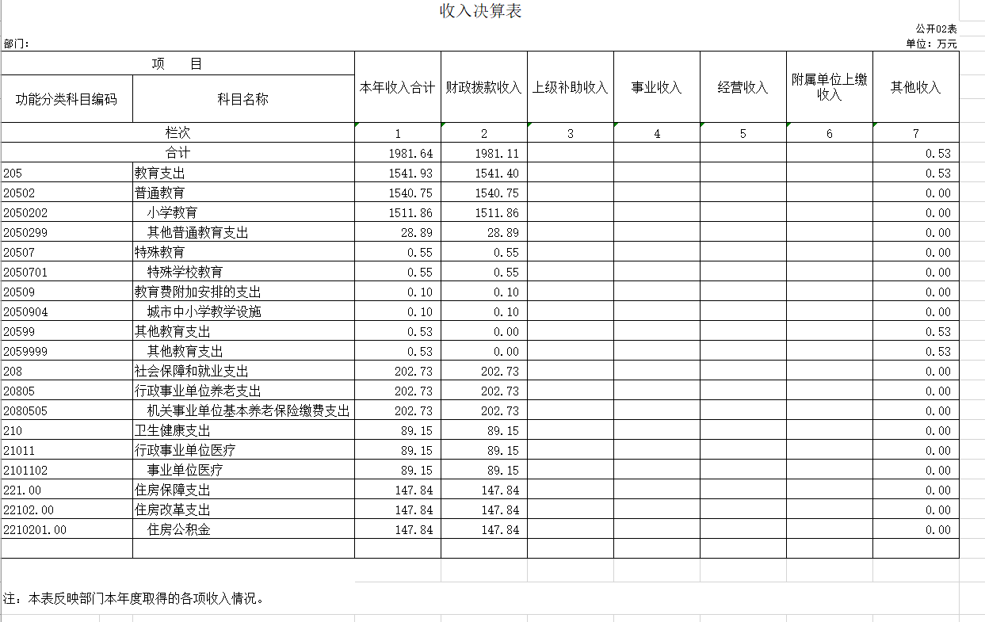

三、支出决算表
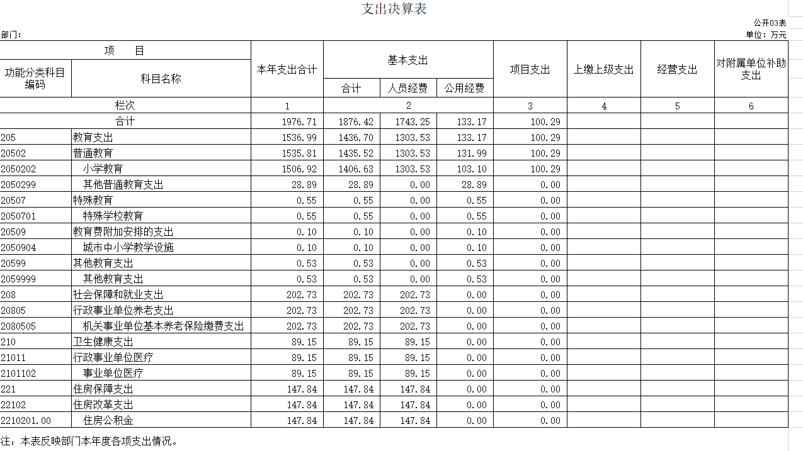
四、财政拨款收入支出决算总表
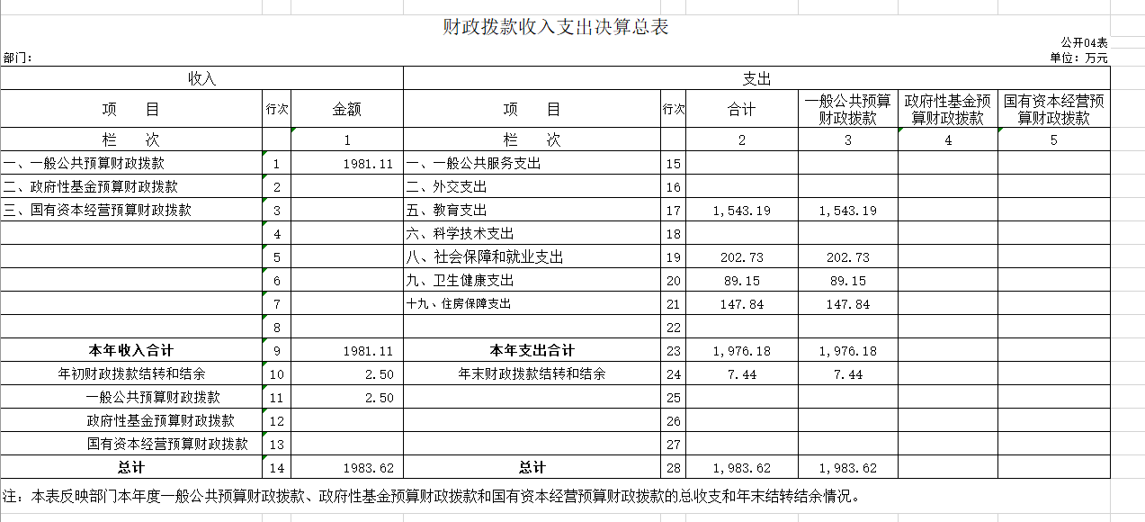

五、一般公共预算财政拨款支出决算表
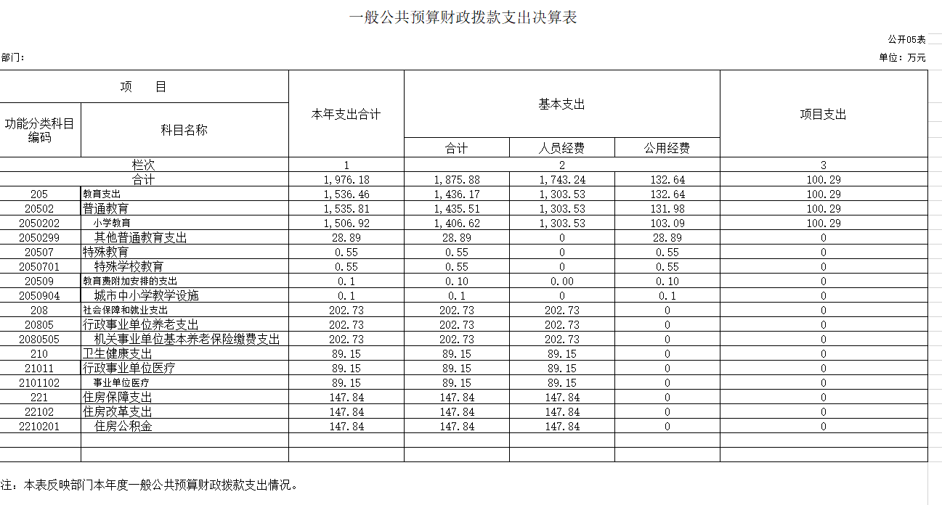
六、一般公共预算财政拨款基本支出决算表
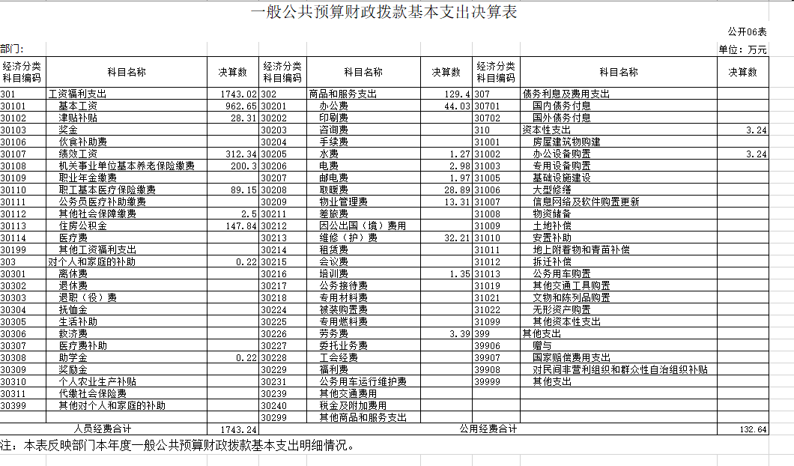
七、一般公共预算财政拨款“三公”经费支出决算表
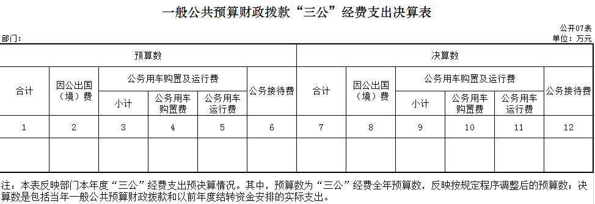
本单位不涉及此项支出

八、政府性基金预算财政拨款收入支出决算表
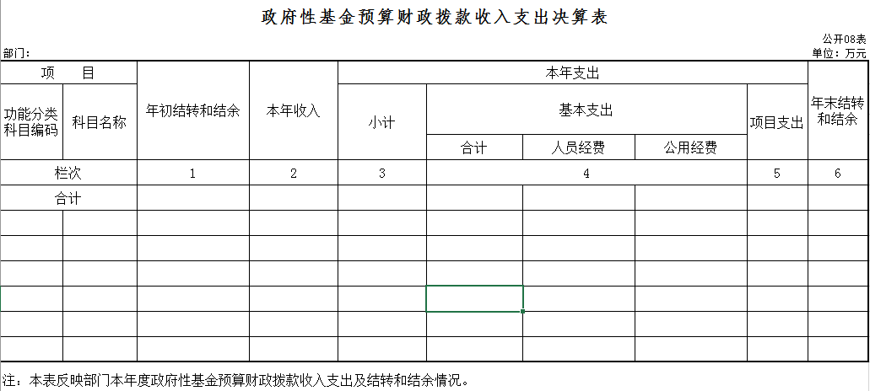
本单位不涉及此项支出

九、国有资本经营预算财政拨款支出决算表
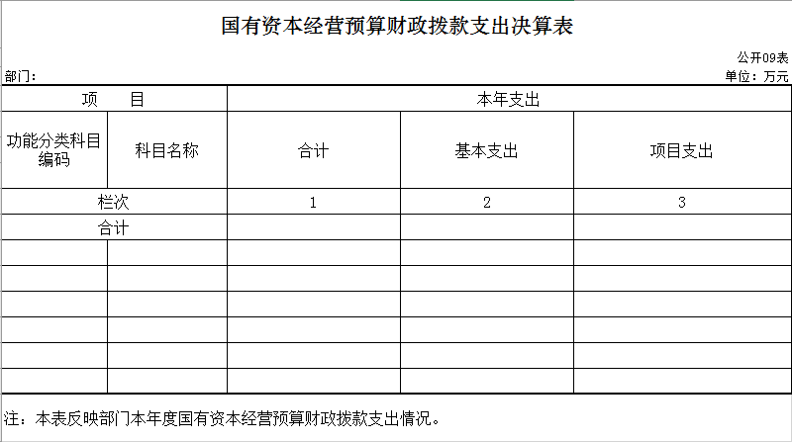
本单位不涉及此项支出
十、部门预算项目支出绩效自评表
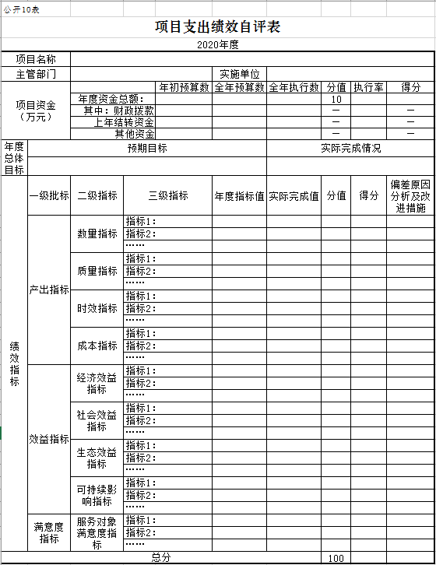
本单位不涉及此项支出

第三部分 2020年度部门决算情况说明

一、收入支出决算总体情况说明
2020年度收、支总计各 1984.15 万元。与2019年相比，收、支总计各减少78.96万元，降低13.13 %。主要原因：本年度退休人员工资纳入社保系统。

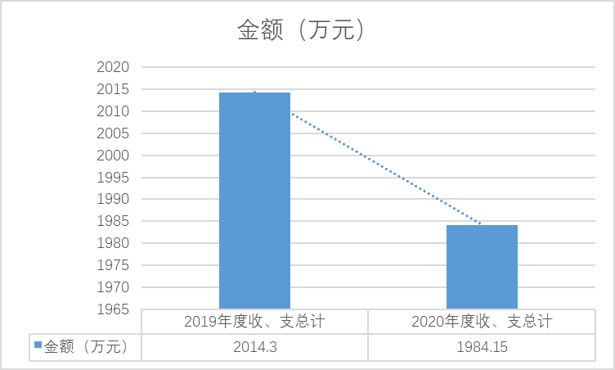

二、收入决算情况说明
本年收入合计 1981.64 万元，其中：财政拨款收入 1981.11 万元，占 99.99%；其他收入 0.53万元，占 0.01 %。
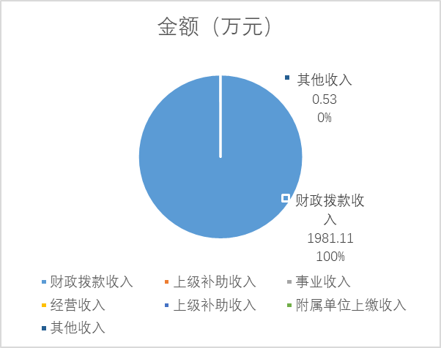
三、支出决算情况说明
本年支出合计 1976.7 万元，其中：基本支出 1876.41万元，占94.93 %；项目支出100.29 万元，占5.07 %；基本支出中，人员经费 1743.24万元，占93 %；公用经费132.64万元，占7%。
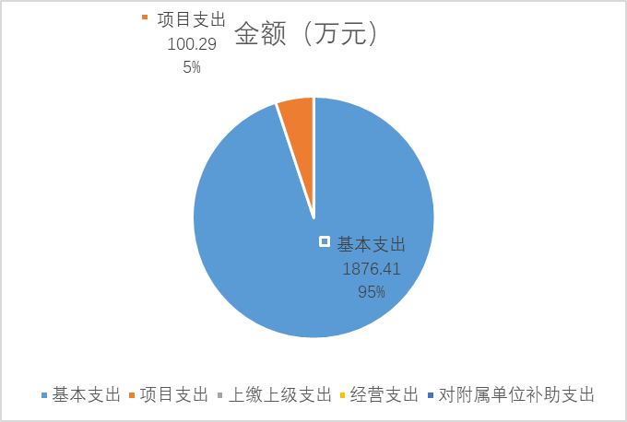
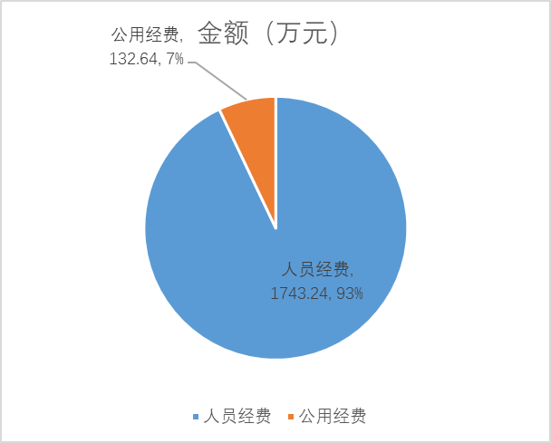
四、财政拨款收入支出决算总体情况说明
2020年度财政拨款收、支总计各1983.62 万元，与2019年相比，财政拨款收、支总计各减少78.98 万元，降低13.13 %。主要原因: 本年度退休人员工资纳入社保系统。
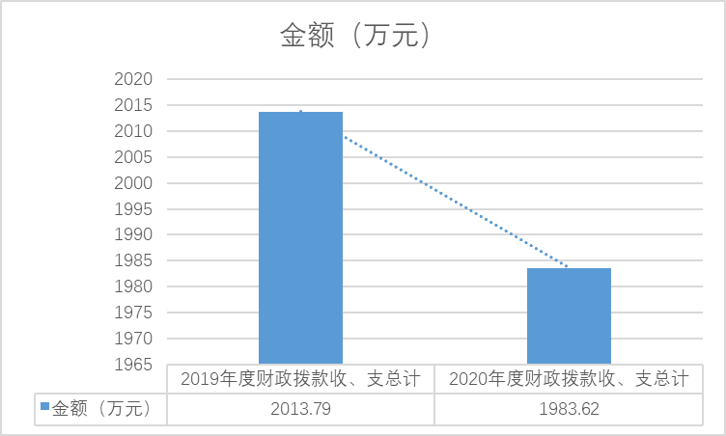
五、一般公共预算财政拨款支出决算情况说明
（一）财政拨款支出决算总体情况
2020年度财政拨款支出 1983.62万元，占本年支出合计的 100 %。与2019年相比，财政拨款支出减少30.17万元，降低14.99 %。主要原因：本年度退休人员工资纳入社保系统。
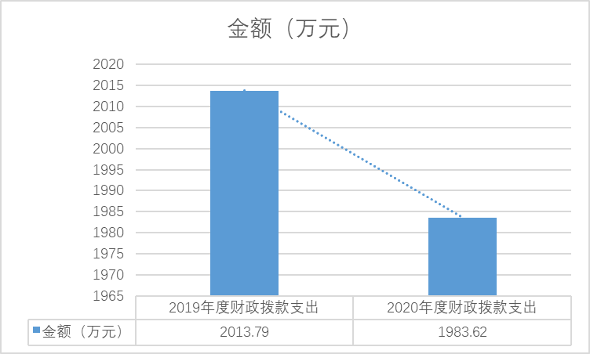
（二）财政拨款支出决算结构情况
2020年度财政拨款支出 1983.62 万元，主要用于以下方面：教育支出1543.19 万元，占78%；社会保障和就业支出 202.74 万元，占10%；住房保障支出 147.94 万元，占 7%；卫生健康支出 89.75万元，占5 %。
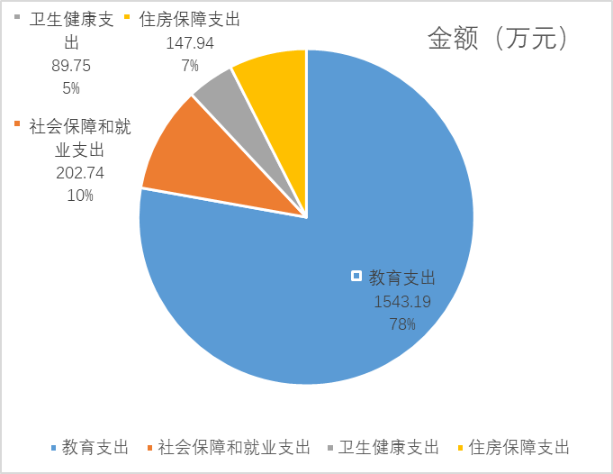
（三）财政拨款支出决算具体情况
2020年度财政拨款支出年初预算为 1745.3万元，支出决算为 1983.62万元，完成年初预算的 116.3 %。其中：
- 教育支出（类）普通教育（款）小学教育（项）年初预算为 1306.6万元，支出决算为1536.99万元，完成年初预算的 117.63%。决算数大于预算数的主要原因是公用经费未列入年初预算。
- 教育支出（类）普通教育（款）其他普通教育（项）支出预算0万元，支出决算为28.29 万元，完成年初预算的 100 %。决算数大于预算数的主要原因是取暖费支出未列入预算。
- 教育支出（类）教育费附加安排的支出（款）城市中小学教学设施（项）年初预算为 0万元，支出决算为0.1万元，完成年初预算的 100%。决算数大于预算数的主要原因是此项未列入预算。
- 教育支出（类）普通教育（款）特殊教育（项）年初预算为 0万元，支出决算0.55万元，完成年初预算的 100%。决算数大于预算数的主要原因是此项未列入预算。
- 教育支出（类）普通教育（款）其他教育支出（项）年初预算为 0万元，支出决算0.53万元，完成年初预算的 100%。决算数大于预算数的主要原因是此项未列入预算。
- 社会保障和就业支出（类）行政事业单位养老支出（款）机关事业单位基本养老保险缴费支出（项）。年初预算为198.6万元，支出决算为202.73万元，完成年初预算的102.08 %。决算数小于预算数的主要原因是人员变动。
- 卫生健康支出（类）行政事业单位医疗（款）事业单位医疗（项）。年初预算为91.1万元，支出决算为89.15万元，完成年初预算的97.86 %。决算数小于预算数的主要原因是人员变动。
7. 住房保障支出（类）住房改革支出（款）住房公积金（项）年初预算为149万元，支出决算为147.84万元，完成年初预算的99.22 %。决算数小于预算数的主要原因是人员变动。
六、一般公共预算财政拨款基本支出决算情况说明
2020年度财政拨款基本支出1875.88万元，其中：人员经费1743.24万元，主要包括：基本工资、津贴补贴、绩效工资、机关事业单位基本养老保险缴费万元、职工基本医疗保险缴费、其他社会保障缴费、住房公积金。
公用经费132.64万元，主要包括：办公费、水费1.27万元、电费、邮电费、取暖费、物业管理费、维修费、培训费、劳务费、办公设备购置。
七、一般公共预算财政拨款“三公”经费支出决算情况说明
（一）“三公”经费财政拨款支出决算总体情况说明
2020年度“三公”经费财政拨款支出预算为 0 万元，支出决算为 0 万元，完成预算的 0 %。
本单位无此项支出。
（二）“三公”经费财政拨款支出决算具体情况说明
2020年度“三公”经费财政拨款支出决算中，因公出国（境）费支出决算为 0 万元，占 0 %；公务用车购置及运行费支出决算为 0万元，占0 %；公务接待费支出决算为0 万元，占 0 %。具体情况如下：
1.因公出国（境）费预算为 0 万元,支出决算为 0万元，完成预算的 0 %。主要原因：本单位无此项支出。全年安排因公出国（境）团组0 个，累计 0人次。开支内容包括
2.公务用车购置及运行费预算 0 万元，支出决算为0 万元，完成预算的 0 %，主要原因是：本单位无此项支出。其中：
公务用车购置支出 0 万元。主要是本单位无此项支出；
公务用车运行支出 0 万元，主要是本单位无此项支出。截至2020年12月31日，开支财政拨款的公务用车保有量为 0 辆,公务用车购置数为 0 辆。
- 公务接待费预算为 0 万元，支出决算为 0 万元，完成预算的 0 %，主要是本单位无此项支出。其中：
外宾接待支出 0 万元。主要用于全年共接待国（境）外来访团组数 0 个、来访外宾 0 人次。来访外宾主要包括
其他国内公务接待支出 0 万元。主要用于全年共接待国内来访团组 0 个、来宾 0 人次0 。
本单位不涉及此项支出
八、政府性基金预算财政拨款收入支出决算情况说明2020年度政府性基金预算财政拨款年初结转和结余 0 万元；本年收入0 万元；本年支出 0万元，年末结转和结余 0万元。
本单位不涉及此项支出
九、国有资本经营预算财政拨款支出决算情况说明
本单位不涉及此项支出
十、关于2020年度预算绩效管理情况的说明
（一）预算绩效管理工作开展情况
根据预算绩效管理工作要求，2020年度我部门（单位）组织对0项目、0项目等0个项目进行了绩效自评，共涉及资金0万元，占部门预算财政拨款项目总额的0%。
本单位不涉及此项支出
（二）绩效评价结果
1.我部门（单位）绩效自评结果如下：
（1）0项目绩效自评综述。根据年初设定的绩效目标，该项目自评得分0分。项目全年预算数0万元，执行数0万元，执行率为0%。该项目绩效目标完成情况如下：此处填写《项目支出绩效自评表》中“实际完成情况”。
本单位不涉及此项支出
（2）项目绩效自评综述。
本单位不涉及此项支出
十一、其他重要事项的情况说明
（一）机关运行经费支出情况
2020年度，机关运行经费支出 0 万元，年初预算数0万元。
本单位不涉及此项支出
（二）政府采购支出情况
2020年度，政府采购支出总额0 万元，其中：政府采购货物支出 0万元、政府采购工程支出 0 万元、政府采购服务支出 0万元。授予中小企业合同金额 0万元，占政府采购支出总额的0 %，其中：授予小微企业合同金额 0 万元，占政府采购支出总额的 0%。
本单位不涉及此项支出
（三）国有资产占用情况
截至2020年12月31日，共有车辆 0 辆，其中，副部（省）级及以上领导用车0辆、主要领导干部用车0辆、机要通信用车0辆、应急保障用车0辆、执法执勤用车0辆、特种专业技术用车0辆、离退休干部用车0辆、其他用车0辆，其他用车主要是；单位价值50万元以上通用设备0台（套）；单位价值100万元以上专用设备0台（套）。
本单位不涉及此项支出

第四部分 名词解释

一、财政拨款收入：指单位从同级财政部门取得的财政预算资金。
二、其他收入：指除上述收入以外的各项收入。包括未纳入财政预算或财政专户管理的投资收益、银行存款利息收入、租金收入、捐赠收入，现金盘盈收入、存货盘盈收入、收回已核销应收及预付款项、无法偿付的应付及预收款项，从省财政以外的同级单位取得的经费、从非省财政取得的经费，以及行政单位收到的财政专户管理资金等。
三、年初结转和结余：指单位以前年度尚未完成、结转到本年按有关规定继续使用的资金。
四、结余分配：指事业单位按照会计制度规定缴纳的所得税以及从非财政补助结余提取的职工福利基金、事业基金等。
五、年末结转和结余：指单位按有关规定结转到下年或以后年度继续使用的资金。
六、基本支出：指单位为保障其机构正常运转、完成日常工作任务而发生的人员支出和公用支出。
七、项目支出：指单位为完成特定行政任务和事业发展目标在基本支出之外所发生的支出。
八、2050202-小学教育：反映各部门举办的小学教育支出。政府各部门对社会组织等举办的小学的资助，如捐赠、补贴等，也在本级科目中反映。
九、20502099-其他普通教育支出：反映除上述项目以外其他用于普通教育方面的支出。
十、2050701-特殊学校教育：反映各部门举办盲童学校、聋哑学校、智力落后儿童学校、其他生理缺陷儿童学校的支出。
十一、2050904-城市中小学教学设施：反映教育费附加安培用于改善城市中小学教学设施和办学条件的支出。
十二、2059999-其他教育支出：反映除上述项目以外用于教育方面的支出。
十三、2080505-机关事业单位基本养老保险缴费支出：反映机关事业单位实施养老保险制度由单位缴纳的基本养老保险费支出。
十四、2101102-事业单位医疗：反映财政部门安排的事业单位基本医疗保险缴费经费，未参加医疗保险的事业单位的公费医疗经费，按国家规定享受离休人员待遇的医疗经费。
十五、2210201-住房公积金：反映行政事业单位按人力资源和社会保障部、财政部规定的基本工资和津贴补贴以及规定比例为职工缴纳的住房公积金。
十六、基本工资：反映按规定发放的基本工资，包括公务员的职务工资、级别工资；机关工人的岗位工资、技术等级工资；事业单位工作人员的岗位工资、薪级工资；各类学校毕业生试用期(见习期)工资、新参加工作工人学徒期、熟练期工资；军队(含武警)军官、文职干部的职务(专业技术等级)工资、军衔(级别)工资和军龄工资；军队士官的军衔等级工资和军龄工资等。
十七、津贴补贴：反映按规定发放的津贴、补贴，包括机关工作人员工作性津贴、生活性补贴、地区附加津贴、岗位津贴，机关事业单位艰苦边远地区津贴，事业单位工作人员特殊岗位津贴补贴，机关事业单位提租补贴、购房补贴、采暖补贴、物业服务补贴等。
十八、绩效工资：反映事业单位工作人员的绩效工资。
十九、机关事业单位基本养老保险缴费：反映单位为职工缴纳的基本养老保险费。由单位代扣的工作人员基本养老保险缴费，不在此科目反映。
二十、职工基本医疗保险缴费：反映单位为职工缴纳的基本医疗保险费。
二十一、其他社会保障缴费：反映单位为职工缴纳的失业、工伤等社会保险费，残疾人就业保障金，军队(含武警)为军人缴纳的退役养老、医疗等社会保险费。
二十二、住房公积金：反映单位按规定为职工缴纳的住房公积金。
二十三、抚恤金：反映按规定开支的烈士遗属、牺牲病故人员遗属的一次性和定期抚恤金，伤残人员的抚恤金，离退休人员等其他人员的各项抚恤金，以及按规定开支的机关事业单位职工和离退休人员丧葬费。
二十四、助学金：反映学校学生助学金、奖学金、学生贷款、出国留学(实习)人员生活费，青少年业余体校学员伙食补助费和生活费补贴，按照协议由我方负担或享受我方奖学金的来华留学生、进修生生活费等。反映学校学生助学金、奖学金、学生贷款、出国留学(实习)人员生活费，青少年业余体校学员伙食补助费和生活费补贴，按照协议由我方负担或享受我方奖学金的来华留学生、进修生生活费等。
二十五、办公费：反映单位购买日常办公用品、书报杂志等支出。
二十六、水费：反映单位的水费、污水处理费等支出。
二十七、电费：反映单位的电费支出。
二十八、邮电费：反映单位开支的信函、包裹、货物等物品的邮寄费及电话费、电报费、传真费、网络通讯费等。
二十九、取暖费：反映单位取暖用燃料费、热力费、炉具购置费、锅炉临时工的工资、节煤奖以及由单位支付的未实行职工住房采暖补贴改革的在职职工和离退休人员宿舍取暖费。
三十、物业管理费：反映单位开支的办公用房以及未实行职工住宅物业服务改革的在职职工和离退休人员宿舍等的物业管理费，包括综合治理、绿化、卫生等方面的支出。
三十一、维修（护）费：反映单位日常开支的固定资产(不包括车船等交通工具)修理和维护费用，网络信息系统运行与维护费用，以及按规定提取的修购基金。
三十二、培训费：反映除因公出国(境)培训费以外的，在培训期间发生的师资费、住宿费、伙食费、培训场地费、培训资料费、交通费等各类培训费用。
三十三、劳务费：反映支付给外单位和个人的劳务费用，如临时聘用人员、钟点工工资，稿费、翻译费，评审费等。
三十四、办公设备购置：反映用于购置并按财务会计制度规定纳入固定资产核算范围的办公家具和办公设备的支出，以及按规定提取的修购基金。

